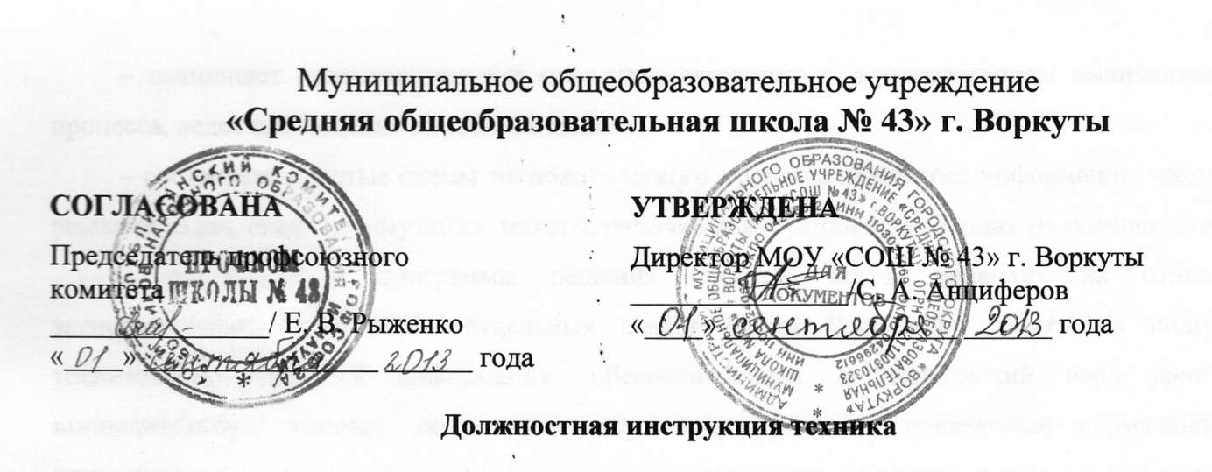

- Общие положения
  - Должность техника относится к категории специалистов.
  - На должность техника принимается лицо, имеющее среднее профессиональное образование без предъявления требований к стажу работы.
  - Техник принимается и освобождается от должности руководителем образовательного учреждения (далее - ОУ).
  - Техник должен знать:
- методы проектирования механизированной и автоматизированной обработки информации;
- средства вычислительной техники, сбора, передачи и обработки информации и правила их эксплуатации;
- технологию механизированной и автоматизированной обработки информации;
- рабочие программы, инструкции, макеты и другие руководящие материалы, определяющие последовательность и технику выполнения расчетных операций;
- виды технических носителей информации, правила их хранения и эксплуатации;
- действующие системы счислений, шифров и кодов;
- основные формализованные языки программирования;
- основы программирования;
- методы проведения расчетов и вычислительных работ;
- методы расчета выполненных работ;
- основы экономики, организации труда и производства;
- правила внутреннего трудового распорядка ОУ;
- правила по охране труда и пожарной безопасности.
  - Должностные обязанности
Техник выполняет следующие должностные обязанности:
- выполняет работу по обеспечению механизированной и автоматизированной обработки поступающей информации:
- выполняет подготовительные операции, связанные с осуществлением вычислительного процесса, ведет наблюдение за работой машин;
- составляет простые схемы технологического процесса обработки информации, алгоритмы решения задач, схемы коммутации, макеты, рабочие инструкции и необходимые пояснения к ним;
- разрабатывает программы решения простых задач, проводит их отладку и экспериментальную проверку отдельных этапов работ. Выполняет работу по подготовке технических носителей информации, обеспечивающих автоматический ввод данных в вычислительную машину, по накоплению и систематизации показателей нормативного и справочного фонда, разработке форм исходящих документов, внесению необходимых изменений и своевременному корректированию рабочих программ;
- участвует в выполнении различных операций технологического процесса обработки информации (прием и контроль входной информации, подготовка исходных данных, обработка информации, выпуск исходящей документации и т. д.);
- ведет учет использования машинного времени, объемов выполненных работ;
- выполняет правила по охране труда и пожарной безопасности.
- Права
  - Техник имеет право:
- участвовать в управлении ОУ, защищать свою профессиональную честь и достоинство;
- представлять на рассмотрение руководителя ОУ предложения по вопросам своей деятельности;
- получать от руководителей и специалистов ОУ информацию, необходимую для осуществления своей деятельности;
- требовать от руководства ОУ оказания содействия в исполнении своих должностных обязанностей;
- повышать свою профессиональную квалификацию.
  - Техник также имеет право на рабочее место, соответствующее требованиям охраны труда, и получение от работодателя достоверной информации об условиях и охране труда на рабочем месте.
- Ответственность
Техник несет ответственность:
- за неисполнение или ненадлежащее исполнение своих обязанностей, предусмотренных настоящей должностной инструкцией в соответствии с действующим трудовым законодательством;
- за правонарушения, совершенные в период осуществления своей деятельности в соответствии с действующим гражданским, административным и уголовным законодательством;
- за причинение материального ущерба в соответствии с действующим законодательством.

С инструкцией ознакомлен (а): А.И Рычихин

